자료배포 | 2017.10.19
보도요청 | 배포 이후
문의 | 한승우 팀장 T: 02 410 9056  최우진 과장 T: 02 410 0416  김지윤 주임 T: 02 410 8706 | Email:  pa@hanmi.co.kr

한미약품 ‘아모잘탄플러스’ 3상 결과, SCI급 국제학술지 등재
(Clinical Therapeutics)
세계 최초 CCB/ARB/Chlorthalidone 3제 복합신약
CCB/ARB 2제 복합제 대비 우수한 혈압강하효과 확인

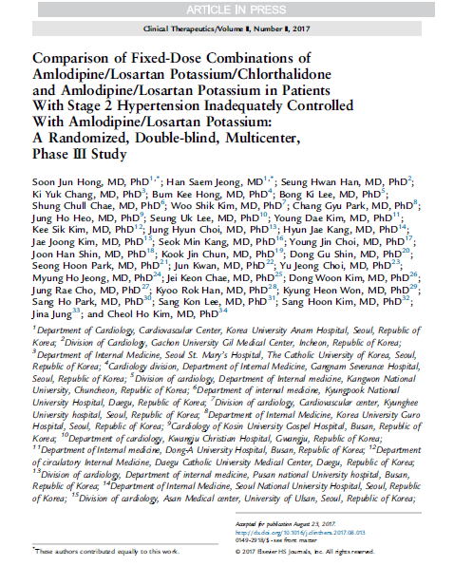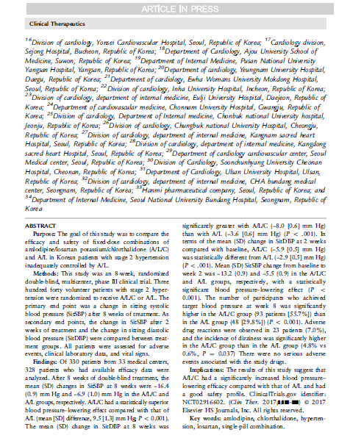
<사진>아모잘탄플러스 임상 3상 결과가 등재된 Clinical Therapeutics(September 19, 2017)

한미약품(대표이사 우종수∙권세창)은 자체 개발한 고혈압 3제 복합신약 ‘아모잘탄플러스’의 임상 3상 결과가 SCI급 국제학술지인 Clinical Therapeutics(September 19, 2017)에 등재됐다고 19일 밝혔다.

아모잘탄플러스는 지난 9월 1일 발매된 고혈압 3제 복합제로, 한미약품의 대표 품목인 아모잘탄(Amlodipine camsylate+Losartan K)과 이뇨제인 클로르탈리돈(Chlorthalidone)을 결합한 개량 복합신약이다.

이번에 게재된 연구는 분당서울대병원 순환기내과 김철호 교수가 책임을 맡은 임상 3상(ALCH-301) 결과로, 국내 34개 기관에서 Amlodipine/Losartan 2제 요법에 반응하지 않는 제 2기 고혈압 환자 340명을 대상으로 아모잘탄플러스 투여군과 Amlodipine/Losartan 2제 요법 투여군으로 나누어 8주간 비교한 것이다.

임상 결과, 아모잘탄플러스 투여군이 Amlodipine/Losartan 2제 요법 투여군과 비교하여 기저치 대비 8주 후 sitSBP를 평균 9.5mmHg 더 감소시키는 결과를 보였다.

논문 제1저자인 고려의대 홍순준 교수는 “CCB/ARB 2제 요법으로 조절되지 않는 환자에서 2제 요법의 용량 증가보다 아모잘탄플러스 투여군이 보다 빠르고 강력한 강압 효과를 보여주는 것을 확인할 수 있었다”며 “이상반응 역시 아모잘탄플러스 투여군과 2제 요법 투여군에서 통계적으로 유의한 차이가 없음을 확인할 수 있었다”고 말했다.

이어 홍 교수는 “특히, 아모잘탄플러스에 포함된 chlorthalidone은 기존의 하이드로클로로티아지드(hydrochlorthiazide)에 비해 상대적으로 강력한 혈압 강하 효과와 심혈관질환 발생 위험을 낮추는 효과를 기대할 수 있으며, NICE guideline에서도 3제 요법에서 chlorthalidone과 같은 이뇨제를 사용할 것을 권고한 바 있다”고 덧붙여 설명했다.

한미약품 마케팅사업부 박명희 상무이사는 “공신력 있는 SCI급 국제학술지 등재는 아모잘탄플러스의 우수성을 다시 한번 입증하는 계기가 됐다”며 “앞으로도 아모잘탄 패밀리 브랜드의 근거중심 마케팅을 강화해 국내 고혈압 환자와 의료진에 큰 도움이 될 수 있는 브랜드로 위상을 높여 나갈 것”이라고 했다.

아모잘탄플러스는 현재 5/50/12.5mg, 5/100/12.5mg, 5/100/25mg 3가지 용량으로 출시돼
시판 중이며, 식사와 관계없이 1일 1회 복용하면 된다.

<끝>

